Reflexive verbs
- You use a reflexive verb when someone is doing something to himself or herself.
There is a difference between
Lavar and Lavarse
Yo lavo el carro-I wash the car.
Me lavo las manos.-I wash my hands.
Ella lava el perro-She washes the dog.
Ella se lava la cara-She washes her face.

- In the negative form the “NO” comes before the reflexive ex: No me lavo la cara.
- Reflexives can come before the verb or attached to an infinitive. ex: Voy a lavarme la cara.
- When using a reflexive verb you do not need to use a possessive adjective. ex: No me lavo la cara. (not mi cara)
- Whenever a verb follows a preposition, it stays in the infinitive and the reflexive changes to match the subject.
ex: Después de ponerme la ropa, yo voy a la escuela.
ex: Antes de desayunarme, me lavo las manos.
Reflexives
Me Nos
Te Os These go in front of a conjugated verb or attached to an infinitive.
Se Se

Conjugations
Lavarse-to wash oneself Levantarse-to getup/stand up

Me lavo Nos lavamos Me levanto Nos levantamos
Te lavas Os laváis Te levantas Os levantáis
Él Ellos Él Ellos
Ella Se lava Ellas Se lavan Ella Se levanta Ellas Se levantan Usted Uds. Usted Uds.

Is it a reflexive?

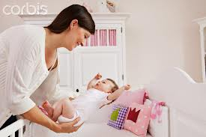
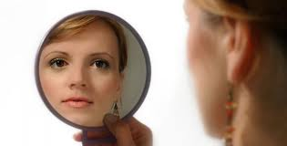

Practica:

1. I go to bed.
A. Me acuesto B. Acostarse C. Acuestome
2. You wash your hands.
A. Lavarse las manos B. Te lavas las manos C. Lavaste
3. They stay home.
A. Se quedan en casa B. Se queda en casa C. Quedase en casa
4. After I shower, I brush my teeth.
A. Después de ducharme, me cepillo los dientes
B. Después de ducharse, me cepillo los dientes.
C. Después de me ducho, me cepillo los dientes.
5. I want to go to bed.
A. Me quiero acostarse B. Quiero acostarse C. Quiero acostarme

¿Puedes contestar estas preguntas…?

- ¿A qué hora te levantas?
- ¿Te sientes bien o mal hoy?
- ¿Te cepillas los dientes después del desayuno?
- ¿Quieres dormirte ahora?
- ¿Quién en tu familia se maquilla?
- ¿Te lavas las manos antes de comer?

